Ленинградская область
Лужский муниципальный район
Совет депутатов Скребловского сельского поселения

РЕШЕНИЕ

от 23.06.2022 года № 187

Об утверждении Положения о звании
«Почетный житель муниципального образования
Скребловское сельское поселение»

В знак высшей признательности и уважения жителей муниципального образования Скребловское сельское поселение, в целях поощрения граждан, внесших значительный вклад в социально-экономическое, культурное и военно-патриотическое развитие муниципального образования Скребловское сельское поселение и на основании решения совета депутатов от 08.04.2010 года № 38 «Об утверждении официальных символов муниципального образования Скребловское сельское поселение Лужского муниципального района Ленинградской области» Совет депутатов РЕШИЛ:
1.Утвердить Положение о звании «Почетный житель муниципального образования Скребловское сельское поселение» согласно приложению.
3. Отменить решение от 28.08.2014 года № 243 «Об утверждении Положения о звании «Почетный житель Скребловского сельского поселения муниципального образования Лужский муниципальный район Ленинградской области»
4. Опубликовать настоящее решение в газете “Лужская правда «Скребловское сельское поселение”.

Глава Скребловского
сельского поселения,
исполняющий полномочия
председателя совета депутатов Е.Ю.Журавлева

УТВЕРЖДЕНО
решением Совета депутатов
муниципального образования

Скребловского сельского поселения
Муниципального образования Лужский муниципальный район

Ленинградской области
от 23.06.2022 года № 187
(приложение)

ПОЛОЖЕНИЕ
о звании «Почетный житель муниципального образования Скребловское сельское поселение”

Настоящее Положение о звании «Почетный житель муниципального образования Скребловское сельское поселение» (далее - Положение) устанавливает статус и права лиц, награжденных знаком «Почетный житель муниципального образования Скребловское сельское поселение»

1. Общие положения

1.1. В целях признания заслуг жителей муниципального образования Скребловское сельское поселение (далее - муниципальное образование), поощрения личной деятельности, направленной на пользу муниципального образования, обеспечение его благополучия и процветания, учреждается звание «Почетный житель муниципального образования Скребловское сельское поселение” (далее- «Почетный житель»), являющееся высшей наградой муниципального образования.
1.2. Звание «Почетный житель» присваивается решением Совета депутатов муниципального образования гражданам Российской Федерации, является персональным, пожизненным и не может быть отозвано, за исключением случая вступления приговора в законную силу в отношении лица, награжденного знаком “Почетный житель”.
1.3. Звание «Почетный житель» не может быть присвоено: лицу, замещающему государственную должность субъекта Российской Федерации; высшему должностному лицу представительного органа местного самоуправления; высшему должностному лицу исполнительного органа местного самоуправления.
Лицу, замещавшему одну из указанных должностей, звание Почетного жителя может быть присвоено не ранее, чем через год после завершения срока его полномочий или работы в данной должности.
1.4. Звание «Почетный житель» не может быть присвоено лицу, имеющему неснятую или непогашенную судимость.
1.5. Лицу, удостоенному звания «Почетный житель», вручаются:
- Знак «Почетный житель», графическое изображение которого приведено в приложении 1 к Положению;
- удостоверение к знаку «Почетный житель», графическое изображение которого приведено в приложении 2 к Положению;
- диплом, графическое изображение которого приведено в приложении 3 к Положению.

2. Основания и порядок присвоения звания «Почетный житель»

3.1. Основаниями для присвоения лицу звания «Почетный житель» являются:
3.1.1. Многолетняя эффективная деятельность на территории муниципального образования в области государственной, муниципальной, политической, научной, образовательной, культурной, хозяйственной, общественной или иной деятельности.
3.1.2. Совершение мужественных, благородных, высоконравственных, служащих примером поступков на благо жителей муниципального образования.
3.1.3. Заслуги в области государственной, муниципальной, политической, научной, образовательной, культурной, хозяйственной, общественной или иной деятельности, получившие широкое признание у жителей муниципального образования.
3.2. Звание "Почетный житель" присваивается решением совета депутатов муниципального образования Скребловское сельское поселение по представлению ходатайства Совета депутатов, администрации Скребловского сельского поселения, администраций предприятий, организаций и учреждений, расположенных на территории Скребловского сельского поселения, или группы граждан (не менее 30 человек), проживающих либо работающих на территории Скребловского сельского поселения.
3.3. Гражданину, которому присвоено звание "Почетный житель", вручается в торжественной обстановке уполномоченным представителем Совета депутатов решение Совета депутатов о присвоении звания.
3.4. Решение совета депутатов о присвоении звания "Почетный житель" публикуется в официальном печатном органе Совета депутатов и администрации муниципального образования Скребловское сельское поселение.
3.5. Сведения о Почетных жителях муниципального образования (решение совета депутатов о присвоении звания "Почетный житель", фотография Почетного жителя с краткими биографическими данными и указанием информации о том, за какие заслуги присвоено почетное звание) в тридцатидневный срок заносятся в "Книгу Почетных жителей", которая хранится в администрации муниципального образования Скребловское сельское поселение.
3.6. В музеях боевой и трудовой славы, расположенных на территории муниципального образования Скребловское сельское поселение, хранятся фотографии и сведения о Почетном жителе.
3.7. Электронная версия "Книги Почетных жителей" располагается на официальном сайте муниципального образования.
3.8. Почетные жители имеют право участвовать во всех общественных мероприятиях, проводимых советом депутатов и администрацией, на территории муниципального образования, считаться почетными гостями на праздниках по случаю юбилейных дат, отмечаемых в муниципальном образовании Скребловское сельское поселение.
3.9. Почетные жители имеют право внеочередного приема у официальных лиц администрации и Совета депутатов муниципального образования Скребловское сельское поселение.
3.10. Почетные жители имеют право участвовать в работе Совета депутатов муниципального образования Скребловское сельское поселение с правом совещательного голоса.
3.11. Почетные жители имеют право вносить на рассмотрение Совета депутатов вопросы от своего имени.

Приложение 1 к Положению

Графическое изображение Знака «Почетный житель муниципального образования Скребловское сельское поселение»

Лицевая сторона знака.

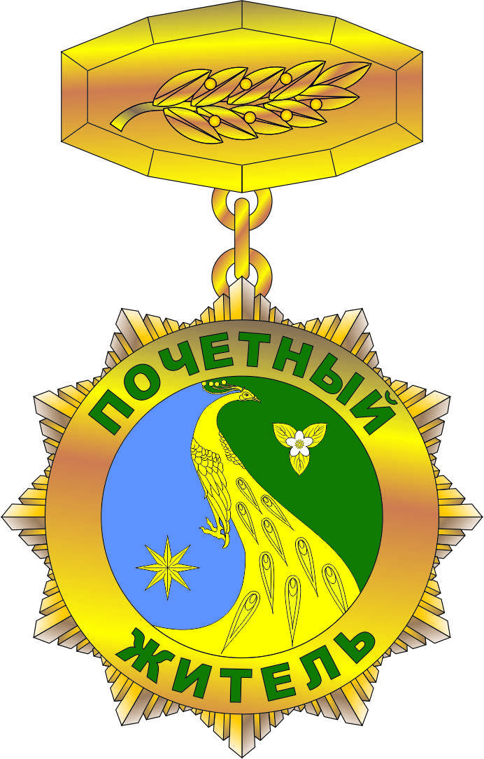

Оборотная сторона знака.

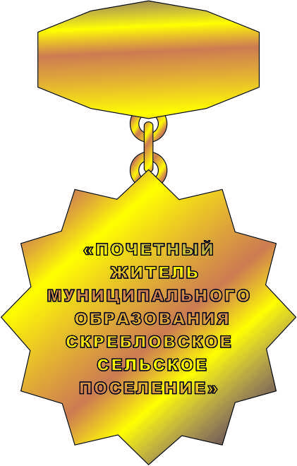

Приложение 2 к Положению

Графическое изображение удостоверения “Почетный житель муниципального образования Скребловское сельское поселение»
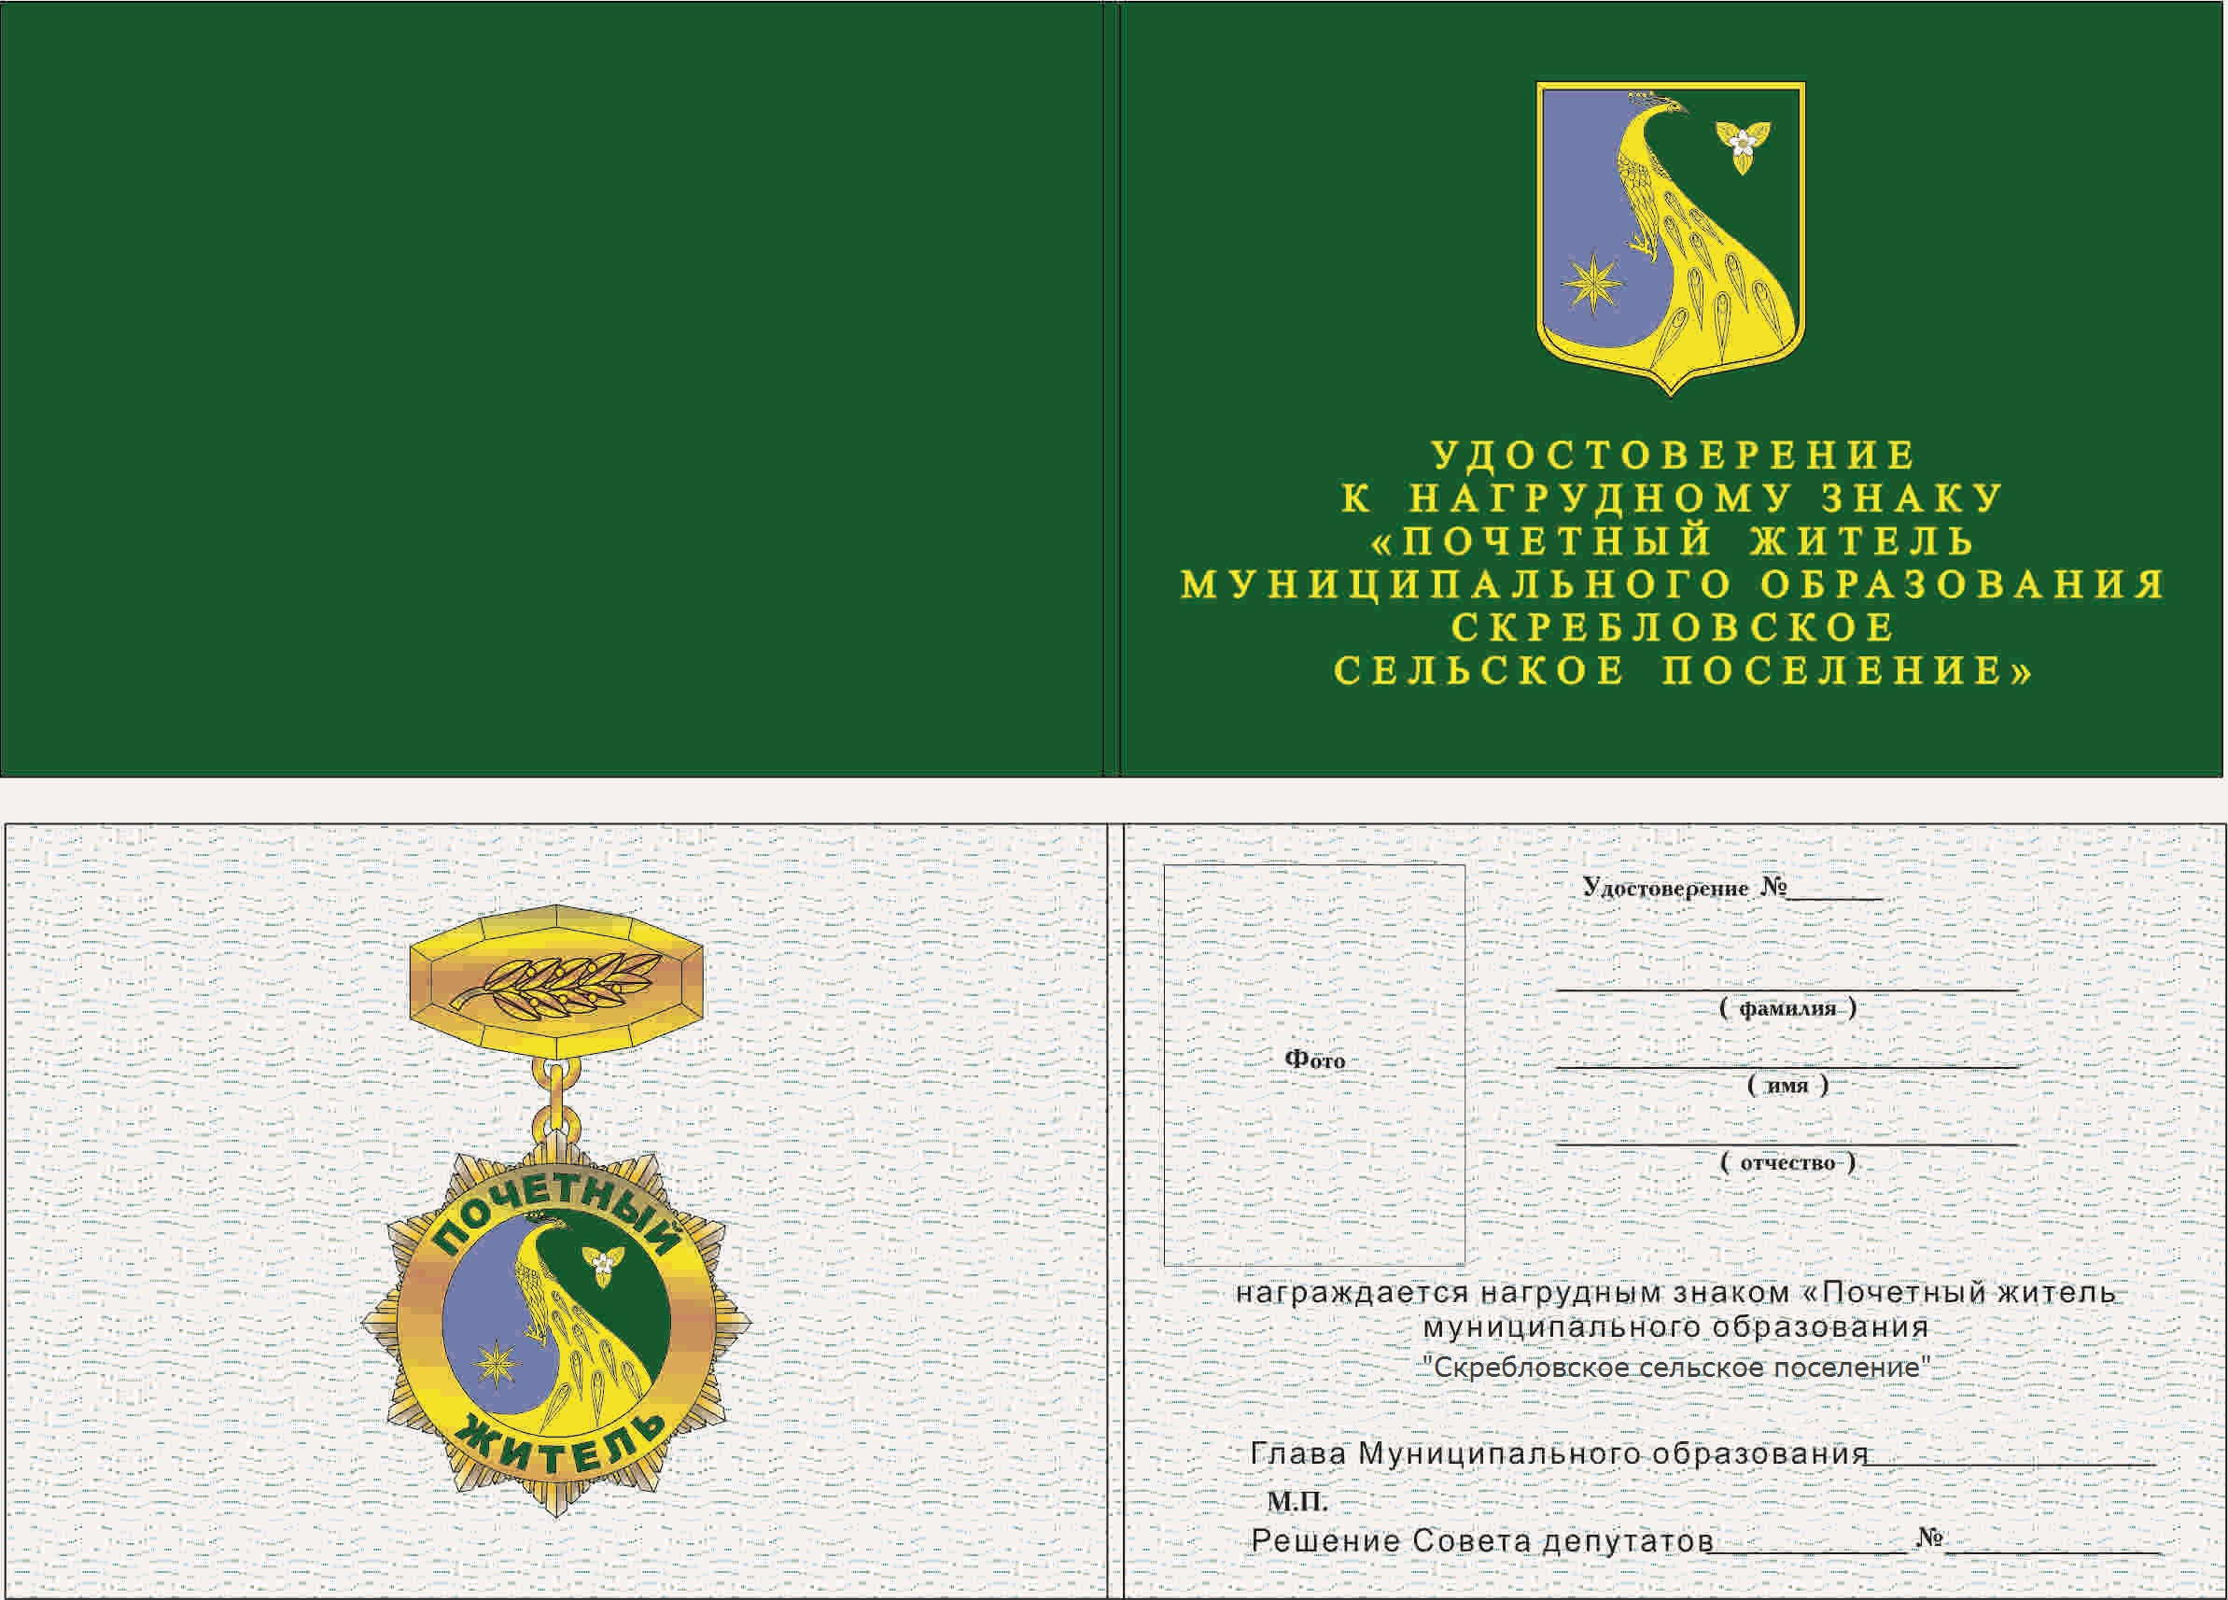

Приложение 3 К Положению

Графическое изображение диплома “Почетный житель муниципального образования Скребловское сельское поселение»

